

**Instituto**

**Politécnico**

**Nacional**

**Escuela Superior de Cómputo**

**REPORTE DE LA SESIÓN 6: Matriz de Vandermonde**

**Materia:**

Análisis de algoritmos

**Grupo:**

3CM3

**Integrantes:**

Castro Cruces Jorge Eduardo

**Fecha:**

Jueves, mayo 15, 2020**Ejercicio 1**

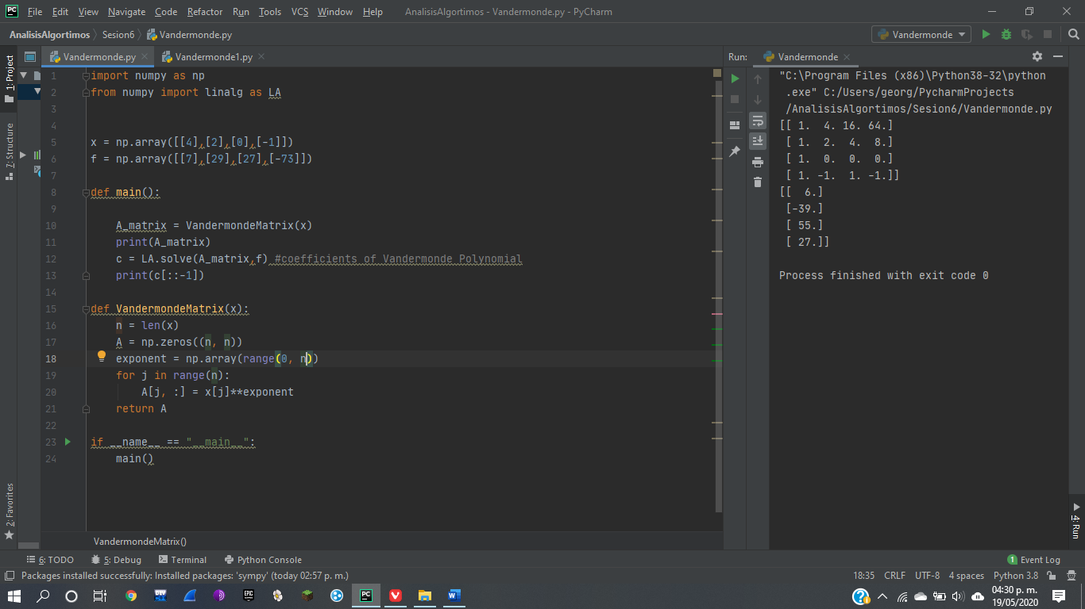

**Capturas de pantalla**



**Ejercicio 2**

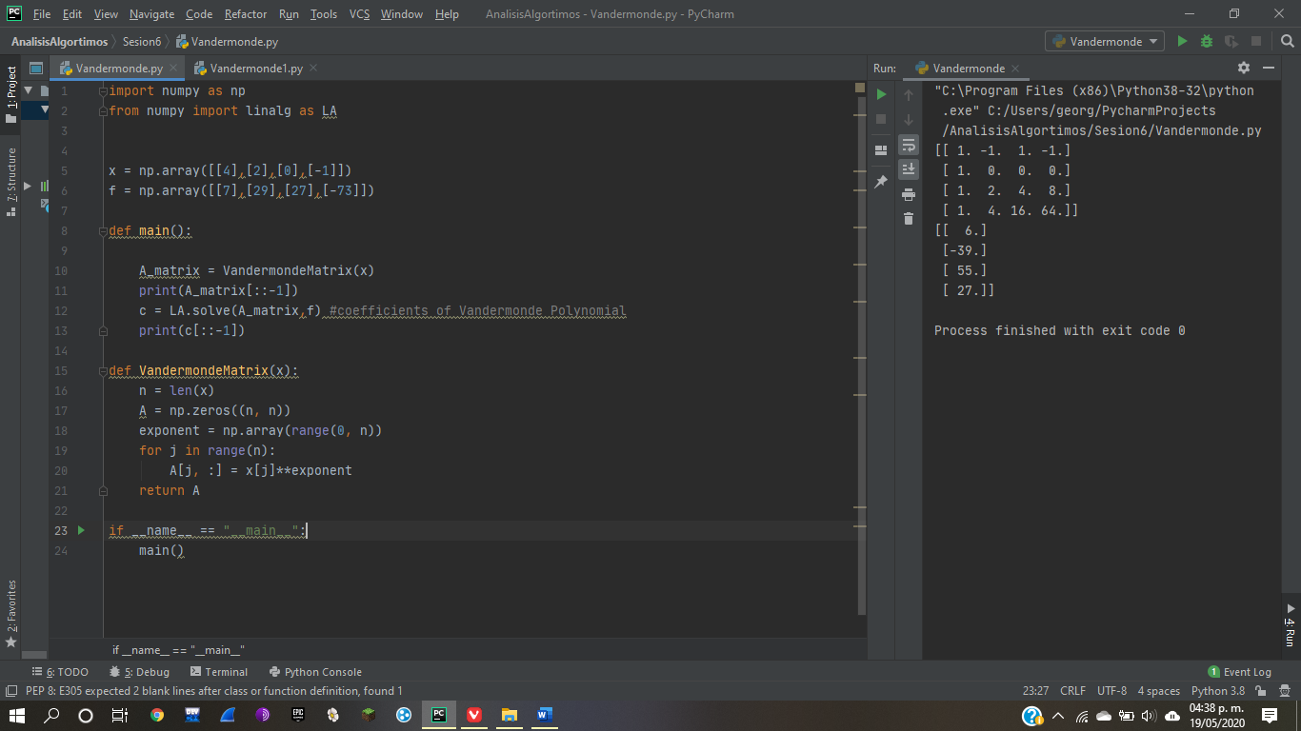

**Capturas de pantalla**

